УПРАВЛЕНИЕ ОБРАЗОВАНИЯ АДМИНИСТРАЦИИ
ЛЕНИНСКОГО МУНИЦИПАЛЬНОГО РАЙОНА МОСКОВСКОЙ ОБЛАСТИ

Муниципальное бюджетное дошкольное образовательное учреждение
детский сад № 11 «Росинка»

Мастер-класс для педагогов на тему:
«Использование центров музыкального развития
в работе с дошкольниками»

Подготовила и провела:
музыкальный руководитель
Сандул А.В.

п. Горки Ленинские
январь 2020 года

Цель:
Повышение профессионального уровня педагогов, расширение навыков в работе детских музыкальных центров с использованием шумовых музыкальных инструментов в совместной и самостоятельной деятельности детей в группе.
Задачи:
1. Познакомить участников мастер-класса с новыми музыкально-дидактическими играми и приёмами игры на шумовых музыкальных инструментах;
2. Раскрыть содержание мастер-класса посредством активного участия педагогов в музыкально - дидактических играх;
3. Развивать навыки игры на музыкальных инструментах с применением театральной деятельности;
Оборудование: ноутбук, театральная ширма, музыкальные инструменты, самодельные шумовые инструменты, музыкально – дидактические игры.
Участники: педагоги, специалисты ДОУ.
Ход проведения мастер – класса.
1. Теоретическая часть.
В детском саду с целью приобщения ребенка к музыке, развития у него музыкальных способностей используются различные музыкальные инструменты, музыкальные игрушки, картинки и наглядные пособия.
«Музыкальный уголок – это…» Это необходимое условие для формирования самостоятельной музыкальной деятельности дошкольников.
Это создание музыкальной предметно – развивающей среды, которая состоит из трех блоков:
- восприятие музыки
- воспроизведение музыки
- музыкально – творческая деятельность

Цель музыкального уголка
Целью функционирования музыкального уголка является создание условий, которые обеспечат эмоциональное благополучие детей.
Содержание в группе музыкального уголка позволяет укреплять психическое и физическое здоровье малышей, позволяет выявить творческие способности каждого ребенка, развивать эстетический вкус.

Размещение музыкального уголка и музыкальных инструментов:
- Доступность оборудования музыкального уголка для детей;
- Разнообразие оборудования музыкального уголка;
- Учет возрастных особенностей детей при создании музыкального уголка;
- Эстетичность оформления музыкального уголка и его оборудования;
- Возможность переноса оборудования в другие места.

Музыкальный уголок разделяется на два уровня:

Верхний уровень – для воспитателей
Под контролем воспитателя по санитарным нормам используются некоторые инстументы (дудочки, губные гармошки).

Нижний уровень – для детей
Шумовые/ударные: барабаны, бубны, деревянные ложки, треугольники и т.д.

В музыкальных уголках должны находиться:
- Детские шумовые музыкальные инструменты;
- Детские музыкальные инструменты;
- Музыкальные игрушки;
- Самодельные музыкальные инструменты;
- Музыкально – дидактические игры;
- Технические средства (аудио – и видеозаписи).

Обновляется уголок 1-2 раза в квартал
- вносить новые музыкально – дидактические игры,
- новое оборудование и самодельные музыкальные инструменты.

«Музыкальный уголок 21века» или «Современные тенденции»
В группе должны быть аудио- и видео- аппаратура, наушники (для старшего дошкольного возраста), для того, чтобы один ребенок прослушивая музыку, не мешал другим.
Подборка детских современных песен и классической музыки в соответствии с возрастной категорией детей.
Качественное звучание музыкальных инструментов (в том числе и электронных), т.е. хорошо настроенные и издающие знакомые детям звуки, чтобы не испортить слух ребенка).

Материалы для воспитателей для каждой возрастной группы:

Музыкальные уголки в группах.

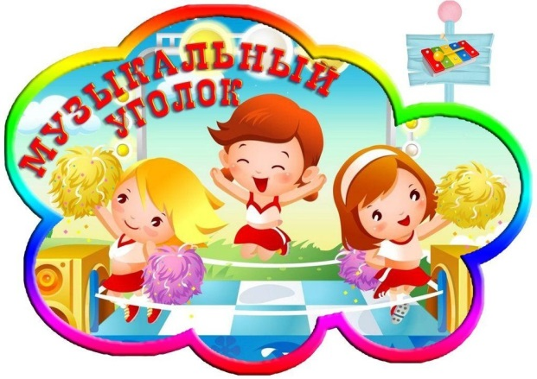
Перечень материалов для детей 3 - 4 лет
(2-я младшая группа):
- куклы-неваляшки;
- образные музыкальные «поющие» или «танцующие» игрушки (петушок, котик, зайка и т. п.);
- детские шумовые инструменты: погремушки, колокольчики, бубен, барабан;
- набор детских музыкальных инструментов: гармошки, дудочки, балалайки и т. д.);
- атрибуты к музыкальным подвижным играм;
- флажки, султанчики, платочки, яркие ленточки с колечками, погремушки, осенние листочки, снежинки, цветочки для детского танцевального творчества (по сезонам);
- ширма настольная с перчаточными игрушками;
- магнитофон и набор программных аудиозаписей;
- поющие и двигающиеся игрушки;
- музыкальные картинки к песням, отдельные красочные иллюстрации.

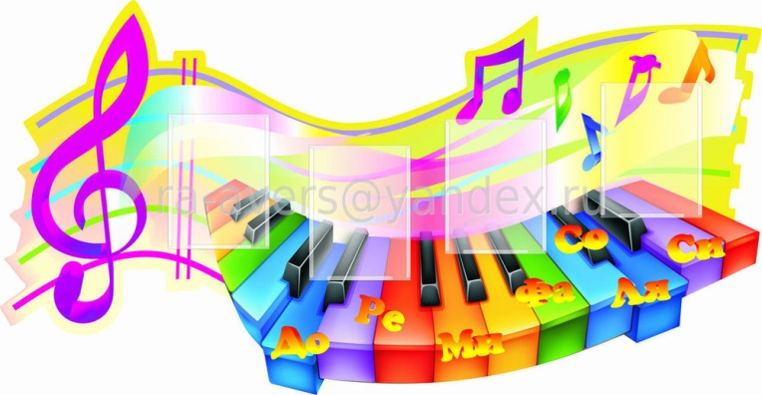
Перечень материалов для детей 4 - 5 лет
(средняя группа):
В музыкальной зоне для самостоятельной деятельности детей 4-5 лет целесообразно иметь:
- металлофон;
  - шумовые инструменты для детского оркестра;
  - книжки-малютки «Мы поем» (в них яркие иллюстрации к знакомым песенкам);
  - фланелеграф или магнитная доска;
  - музыкально-дидактические игры: «Три медведя», «Узнай и назови», «В лесу», «Наш оркестр», «Цветик-семицветик", «Угадай колокольчик» и др.;
  - атрибуты к подвижным музыкальным играм: «Кошка и котята», «Курочка и петушок». «Зайцы и медведь», «Лётчики» и др.
  - музыкальные лесенки, на которых находятся маленькая и большая птички или маленькая и большая матрешка;
  - ленточки, цветные платочки, яркие султанчики и т. п. (атрибуты к танцевальным импровизациям, по сезону);
  - ширма настольная и набор игрушек;
  - музыкальные игрушки (звучащие и шумовые) для творческого музицирования:
  - магнитофон и набор программных аудиозаписей.

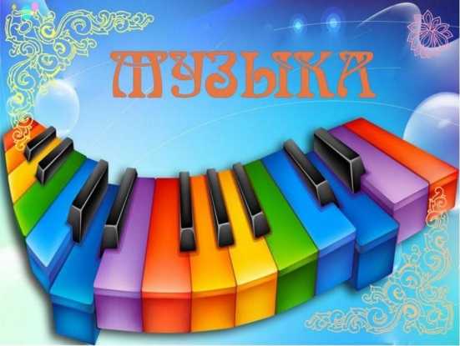
Перечень материалов для детей 5 - 6 лет
(старшая группа):
Дополнительно к материалам средней группы используется следующее:
- погремушки, бубны, барабаны, треугольники и др.
  - музыкальные игрушки-инструменты: металлофон, пианино, баян;
  - иллюстрации по теме «Времена года»;
  - музыкальные игрушки самоделки (шумовой оркестр);
  - портреты композиторов;
  - музыкально-дидактические игры: «Музыкальное лото», «Узнай и назови», «Ступеньки», «Повтори звуки», «Музыкальный паровозик», "Угадай, что звучит» и др.
  - атрибуты к подвижным играм («Хоровод в лесу», «Ворон», «Кот и мыши» и др.);
  - детские рисунки к песням и знакомым музыкальным произведениям;
  - ширмы: настольная и ширма по росту детей;
  - музыкальные лесенки;
  - атрибуты для детского танцевального творчества: элементы костюмов к знакомым народным танцам;
  - разноцветные перышки, разноцветные перчатки для музыкальных импровизаций за ширмой и другие атрибуты;
  - атрибуты к танцевальным импровизациям по сезону — листики, снежинки, цветы и т. д.):
  - магнитофон и набор программных аудиозаписей или дисков.
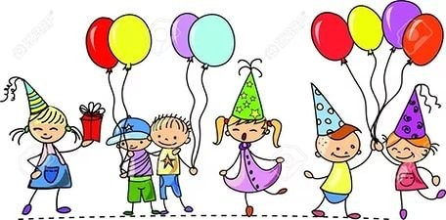

Перечень материалов для детей 6 - 7лет
(подготовительная группа):
- музыкальные инструменты (маракасы, бубны, детское пианино, металлофон, колокольчики, треугольники, маракасы, барабаны и др.);
- портреты композиторов;
- иллюстрации по теме «Времена года»;
- альбомы: «Мы рисуем песенку» или «Мы рисуем и поем» с рисунками детей, в которых они отражают свои эмоции и чувства о прослушанных музыкальных произведениях и полюбившихся песнях;
- графическое пособие «Эмоции» (карточки, на которых изображены лица с разными эмоциональными настроениями) для определения характера мелодии при слушании произведений;
- альбомы для рассматривания: «Симфонический оркестр», "Народные инструменты», «Танцы народов мира» и т. п.;
- музыкальные лесенки;
- набор самодельных инструментов для шумового оркестра;
- музыкально-дидактические игры: «Три поросенка», «Три цветка», «Музыкальный зонтик», «Ритмическое лото», «Найди землянички», «Ритмические кубики», «Назови композитора», «Веселая пластинка», «Музыкальные птенчики» и т. д.;
- атрибуты к подвижным играм (например, «Здравствуй, осень», «Космонавты» и т. п.);
- атрибуты для детского танцевального творчества, элементы костюмов к знакомым народным танцам (косынки, веночки, шляпы) и атрибуты к танцевальным импровизациям по сезону (листики, снежинки, цветы и т. д.); разноцветные перчатки, султанчики, газовые платочки или шарфы, разноцветные ленточки, разноцветные перышки для музыкально-танцевальных импровизаций; магнитофон и набор программных аудиозаписей или дисков "

2. Практическая часть.
Предлагаю вашему вниманию игры, упражнения, которые можно использовать для развития музыкальных и творческих способностей у детей в самостоятельной музыкальной деятельности.

- Игра «Найди свое место».
Комплект упражнений «Схемы для построений и перестроений».
Музыкальные игры являются неотъемлемой частью образовательной деятельности. И, как правило, предполагают собой построить детей в шеренгу, в круг, в два круга (один в другом или в два отдельных), а также изменять построения, переходить из одного в другое.
Задача: научить детей ориентироваться в пространстве, выполнять перестроения и построения правильно и быстро.
Одним из эффективных приемов - использование карточек-схем: Круг, шеренга, построение двух кругов, диагональ.
На столе лежат бабочки желтого и сиреневого цвета. Педагог предлагает выбрать бабочку. Под музыку бабочки летают, как только музыка остановится, дети строят геометрическую фигуру, которую позывает педагог.

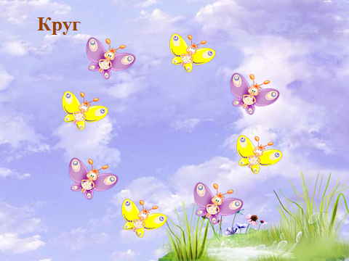
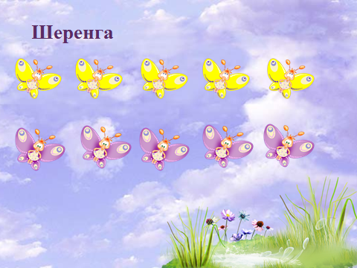

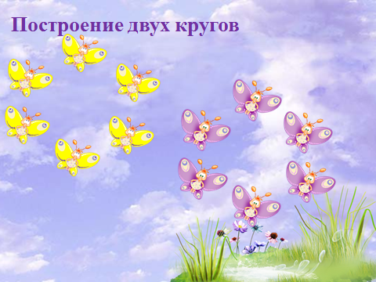

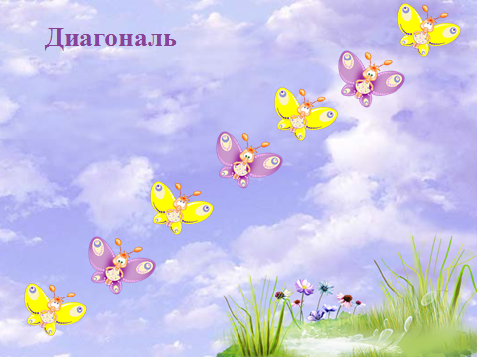

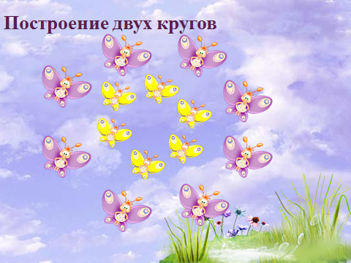

Русский педагог К.Д. Ушинский указывал, что наглядность отвечает психологическим особенностям детей, мыслящих "формами, звуками, красками, ощущениями". Наглядное обучение, по словам К. Д. Ушинского, "строится не на отвлеченных представлениях и словах, а на конкретных образах, непосредственно воспринятых ребенком". Наглядность обогащает круг представлений ребенка, делает обучение более доступным, конкретным и интересным, развивает наблюдательность и мышление.

- Сказка-шумелка «Курочка Ряба»

- «Музыкальные загадки»

- «Бумажный оркестр»

- Танцтерапия

Движение под музыку обладает положительным влиянием на психику. Психотерапевтическое воздействие основано на создании особой атмосферы эмоциональной теплоты, доверия в процессе работы.

Использование данных инновационных технологий и методических форм на практике позволяет добиться следующих результатов:
● удается создать для детей, атмосферу радостного общения, приподнятого настроения и гармоничного самоощущения;
● дети активны и раскрепощены, в их действиях постепенно исчезают страх и неуверенность;
● удается попасть в «тональность» актуального интереса детей, не приходится прибегать к принуждению;
● дети усваивают элементарные музыкальные знания, развивают музыкально-творческие способности, познают себя и окружающий мир в процессе игрового, радостного и естественного общения с музыкой, без лишних «натаскиваний» и утомительных заучиваний; обучающие задачи осуществляются попутно, преобладающими выступают задачи воспитания и развития;
● педагог сам находится в постоянном творческом поиске; процесс создания новых вариантов моделей и радостный детский отклик приносят удовольствие и ощущение «отдачи».

